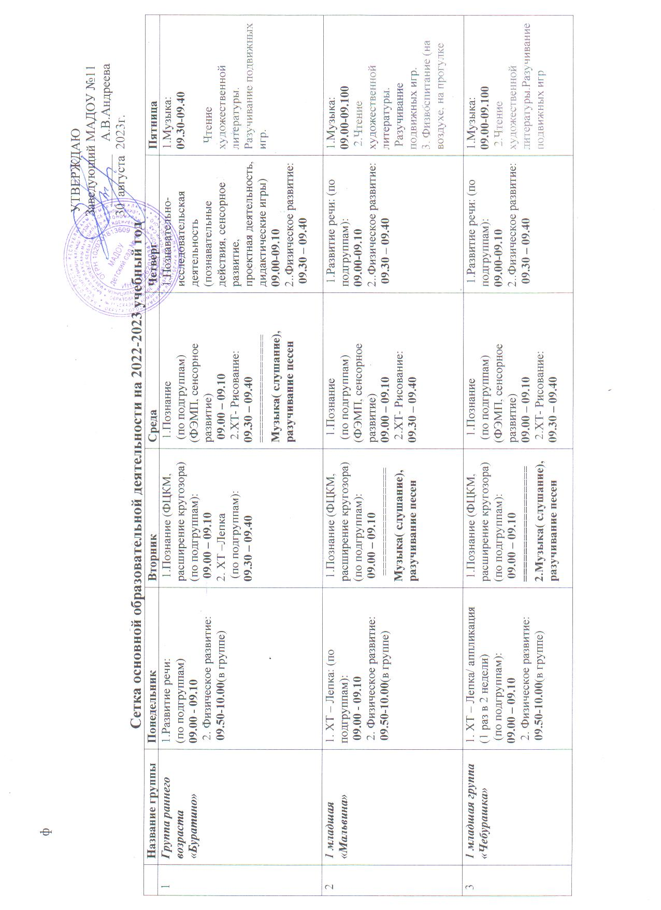

6 | Средняя группа «Аленушка»  ============  2 половина дня | 1.Познание (ФЦКМ предметный и соц.мир, ОБП, экспериментирование, исследование живой и неживой природы)  09.00-09.20  2.Физическое развитие  09.30-09.50 | 1. ХТ Рисование  09.00-09.20  2.Музыка  09.30-09-50 | 1.ФЭМП и сенсорное развитие  09.00-09.20  2.Физическое развитие  09.30-09.50  3.Конструктивно-модельная деятельность  15.20-15.40 | 1.Развитие речи:  09.00 - 09.20  2.Музыка  09.30-09-50 | 1Лепка/Аппликация  (черед. 1 раз в 2 недели)  09.00 -09.20  2.Физвоспитание (на воздухе, на прогулке)  10.00-10.20  Чтение художественной литературы:  (по 10-15 мин)
7 | Средняя группа  «Семицветик» | 1.Развитие речи:  09. 00 -09.20  2.Музыкальное занятие:  09.30-09.50  ===================  Конструктивно-модельная деятельность  15.20-15.40 | 1 Познание (ФЦКМ предметный и соц.мир, ОБП, эксперимент.,  исслед. живой и неживой природы)  09.00-09.20  2 Физическое развитие:  09.30-09.50 | 2.ФЭМП  09.00 – 09.20  2.Музыкальное занятие:  09.30-09.50 | 1 Рисование :  09.00 – 09.20  2 Физическое развитие:  09.30-09.50 | 1Лепка/Аппликация  09.00 -09.20  2.Чтение художественной литературы: (2,4 неделя месяца):  3.Физвоспитание (на воздухе, на прогулке  10.40-11.00
8 | средняя(речевая)  «Золотой петушок» | 1.Логопедическое:  09.00– 09.20  2.Рисование/.Аппликация/  09.30 – 09.50  2. Музыкальное занятие:  10.00-10.20 | 1.Логопедическое:  09.00 – 09.20  3. Познание ФЦКМ (предметный и соц.мир, ОБП, исследование живой и неживой природы, экспериментирование)  09.30-09.50  2. Физическое развитие  10.00-10.20 | 1.Познание (ФЭМП):  09.00 – 09.30  3. Развитие речи:  09.30 – 09-50  1.Музыкальное занятие  10.00-10.20  ндивидуальные ООД с учителем –логопедом 2 половина дня | 1.Логопедическое:  09.00 – 09.20  2. Рисование/Лепка:  09.30 – 09.50  3. Физическое развитие:  10.00-10.20  ==================  Конструктивно-модельная деятельность  15.20-15.40 | 1.Логопедическое:  09.00 – 09.20  2.Чтение художественной литературы: (2,4 неделя месяца):  3.Физвоспитание (на воздухе, на прогулке
9 | старшая  «Чиполино» | 1. Развитие речи:  09.00 -09.25  2.ХТ-рисование  09.45-10.10  3.Музыкальное занятие  11.00-11.25 | 1.Познание(ФЭМП):  09.00 – 09.25  2.Физическое развитие:  11.00-11.25  -================  Конструктивно-модельная деятельность  15.20-15.40 | 1.Познание ФЦКМ  09.00-09.25  2. Рисование  09.45-10.10  3. Музыкальное занятие  11.00-11.25 | 1. Развитие речи  09.00 – 09.25  2. Физическое развитие:  11.00-11.25 | 1.Чтение художественной литературы: (2,4 неделя месяца):  09.00 - 09.25  2. ХТЛепка/аппликация :  09.30 – 09.55  3.Физвоспитание (на воздухе, на прогулке
10 | Старшая группа «Теремок» | 1. Развитие речи:  09.00 -09.25  2.ХТ-Рисование  09.45-10.10  3.Физическое развитие:  11.20-11.45 | 1.Познание(ФЭМП):  09.00 – 09.25  2.Музыкальное занятие  11.20-11.45  Конструктивно-модельная деятельность  15.20-15.40 | 1.Познание ФЦКМ  09.00-09.25  2. Рисование  09.45-10.10  3.Физическое развитие:  11.20-11.45 | 1. Развитие речи  09.00 – 09.25  2.Музыкальное занятие  11.20-11.45 | 1.Чтение художественной литературы: (2,4 неделя месяца):  09.00 - 09.25  2. ХТЛепка/аппликация :  09.30 – 09.55  3.Физвоспитание (на воздухе, на прогулке
11 | Старшая группа  «Золушка» | 1. Развитие речи:  09.00 -09.25  2.ХТ-Рисование  09.45-10.10  3.Музыкальное занятие  11.30-11.55 | 1.Познание(ФЭМП):  09.00 – 09.25  3.Физическое развитие:  11.30-11.55  ================  Конструктивно-модельная деятельность  15.20-15.40 | 1.Познание ФЦКМ  09.00-09.25  2. ХТ-Рисование  09.45-10.10  3. Музыкальное занятие  11.30-11.55 | 1. Развитие речи  09.00 – 09.25  2. .Физическое развитие:  11.30-11.55 | 1.Чтение художественной литературы: (2,4 неделя месяца):  09.00 - 09.25  2. ХТ-Лепка/аппликация :09.30 – 09.55  3.Физвоспитание (на воздухе, на прогулке
12 | Старшая (речевая)  «Журавушка» | 1.Логопедическое:  09.00 – 09.25  2.Конструирование  09.45-10.10  3 . Музыкальное занятие  10.30-10.55 | 1. Логопедическое:  09.00 – 09.25  2.Познание ФЦКМ (предметный и соц.мир, ОБП, исследование живой и неживой природы, экспериментирование):  09.45-10.10  3.Физическое развитие  10.30-10.55 | 1. Познание( ФЭМП):  09.00 – 09.25  2. Рисование  09.45-10.10  3. . Музыкальное занятие  10.30-10.55  =================  Индивидуальные ООД с учителем –логопедом 2 половина дня | 1 Логопедическое  09.00-09.25  2.Развитие речи:  09.45-10.10  3. Физическое развитие  10.30-10.55 | 1. Логопедическое:  09.00 – 09.25  2.Аппликация/лепка  09.45 - 10.10  Чтение художественной литературы: (2,4 неделя месяца):  3.Физвоспитание (на воздухе, на прогулке
13 | Подготовительная  «Красная шапочка» | 1.Развитие речи:  09.00 – 09.30  2.Физическое развитие  10.00-10.30  2.ХТ-Рисование  10.45-11.15 | 1.Познание(ФЭМП):  09.00 – 09.30  2. Музыкальное занятие  10.00-10.30  3. Конструирование  10.40- 11.10 | 1. Познание ФЦКМ(предметный и соц.мир, ОБП, исследование живой и неживой природы, экспериментирование  09.00 – 09.30  2.Физическое развитие  10.00-10.30 | 1.Познание(ФЭМП):  09.00 – 09.30  2. Музыкальное занятие  10.00-10.30  2.Лепка/аппликация  10.40 – 11.10 | 1 Развитие речи  09.00-09.30  2. ХТ-Рисование  09.40-10.05  Чтение художественной литературы: (2,4 неделя)  3.Физвоспитание (на воздухе, на прогулке
14 | Подготовительная  (речевая)  «Дюймовочка» | 1.Логопедическое:  09.00 – 09.30  2.ХЭ- аппликация:  09.45-10.15  3.Физическое развитие  10.40-11.10 | 1.Логопедическое:  09.00 – 09.30  2.Познание (ФЭМП):  09.45 -10.15  3. Музыкальное занятие:  10.40-11.10  ================= | 1.Познание ФЦКМ(предметный и соц.мир, ОБП, исследование живой и неживой природы, экспериментирование)  09.00-09.30.  2.Физическое развитие  10.40-11.10  3.Развитие речи(графика, ПОГ)  10.15 – 10.45  =================  Индивидуальные ООД с учителем –логопедом 2 половина дня | 1.Логопедическое занятие  09.00-09.30  2.Познание (ФЭМП)  09.45-10.15  3. Музыкальное занятие:  10.40-11.10  4ХТ- лепка | 1.Логопедическое:  09.00 – 09.30  2.ХТ-Рисование  09.45 – 10.15  .Чтение художественной литературы: (2,4 неделя месяца):  Физвоспитание (на воздухе, на прогулке

